Памятка об ответственности за участии несовершеннолетних
в несанкционированных митингах
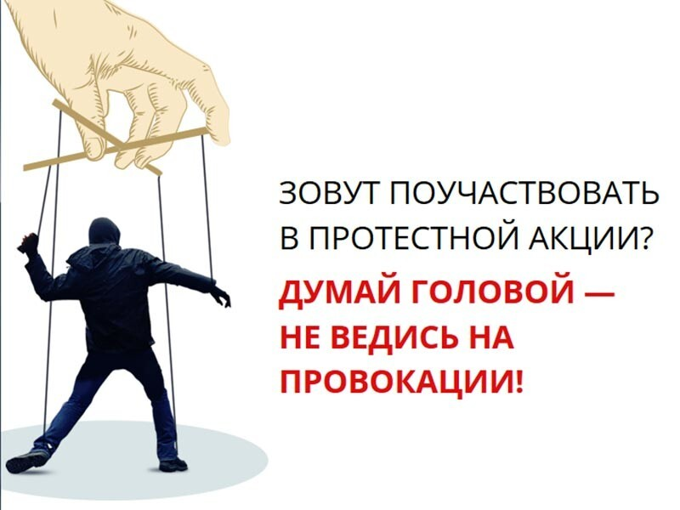

Неправомерное поведение несовершеннолетних всегда вызывало острую обеспокоенность Министерства образования Пензенской области.
В преддверии выборов 2026 года имеют место факты, когда деструктивные субъекты вовлекают подростков в массовые несанкционированные акции.
Подросткам, их законным представителям надо понимать, что такие мероприятия могут быть использованы для антиконституционных действий, провокации общественных беспорядков и нарушения прав и интересов граждан.
Порядок проведения публичных массовых мероприятий – митингов, собраний, шествий, установлен Федеральным законом Российской Федерации от 19.06.2004 № 54-ФЗ "О собраниях, митингах, демонстрациях, шествиях
и пикетированиях".
Этот закон запрещает несовершеннолетним выступать организаторами публичных мероприятий – в том числе политических.
Подростки, вовлеченные в несанкционированные митинги и акции, подвергаются опасности быть вовлеченными в массовые беспорядки, правонарушения и преступления. Участие подростков
в несанкционированных митингах и акциях опасно для жизни и здоровья несовершеннолетних детей, так как во время массовых беспорядков они могут быть травмированы и (или) получить вред здоровья различной степени тяжести.
Если дети или подростки нарушают правила проведения таких мероприятий – в том числе принимают участие в несанкционированных митингах или шествиях и тем более позволяют там себе хулиганские выходки, — они подлежат ответственности наравне с прочими участниками правонарушения.
Ответственность за участие в несанкционированных митингах несовершеннолетних.
Привлечение к административной ответственности граждан с 16 лет:
- статья 20.2 КоАП РФ (Нарушение установленного порядка организации либо проведения собрания, митинга, демонстрации, шествия или пикетирования);
- статья 20.2.2 КоАП РФ (Организация массового одновременного пребывания и (или) передвижения граждан в общественных местах, повлекших нарушение общественного порядка).
Привлечение к уголовной ответственности:
- часть 2 статьи 212 УК РФ (Участие в массовых беспорядках);
- статья 212.1 УК РФ (Неоднократное нарушение установленного порядка организации либо проведения собрания, митинга, демонстрации, шествия или пикетирования).
Привлечение к административной ответственности родителей
или законных представителей несовершеннолетнего:
Статья 5.35 КоАП РФ (Неисполнение или ненадлежащее исполнение родителями или иными законными представителями несовершеннолетних обязанностей по содержанию, воспитанию, обучению, защите прав
и интересов несовершеннолетних).
Уважаемые родители! Настоятельно просим Вас усилить контроль
за времяпрепровождением Ваших несовершеннолетних детей, провести
с ними разъяснительные беседы и исключить их возможное участие
в указанных противоправных мероприятиях.

